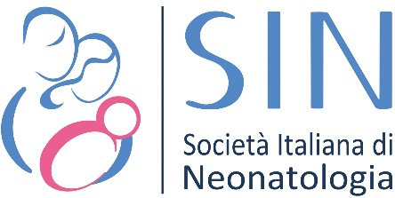

GPA: I NEONATOLOGI ITALIANI SI UNISCONO A FIMP, SIGO E FNOMCEO
La salute dei neonati e delle loro famiglie va tutelata come priorità assoluta

La Società Italiana di Neonatologia (SIN) interviene sull’obbligo di denuncia, anche per i medici, dei pazienti che ricorrono alla Gestazione per Altri (GPA), affermato dalla Ministra per le Pari opportunità e la Famiglia Eugenia Maria Roccella.

“Non intendiamo entrare nel merito di una questione quanto mai complessa da un punto di vista giuridico e morale, ma come medici che si occupano della salute dei più fragili, i neonati, non possiamo non unirci alle dichiarazioni della Federazione Italiana Medici Pediatri (FIMP), della Federazione Sigo (Aogoi, Agui e Agite), della Federazione Nazionale degli Ordini dei Medici Chirurghi e degli Odontoiatri (FNOMCeO) e del Professore Silvio Garattini, ricercatore, fondatore e presidente dell'Istituto Mario Negri e membro del Comitato nazionale di Bioetica.
La nostra unica preoccupazione è la salute dei neonati e la tutela delle loro famiglie. Rifiutiamo di trasformarci in delatori e continueremo ad assistere con passione, professionalità e dedizione i nostri piccoli pazienti senza discriminazioni. La relazione di fiducia tra medico e paziente è essenziale per garantire cure efficaci e sicure, senza dimenticare il rispetto dei principi che garantiscano la tutela della riservatezza ed il segreto professionale. Spesso i neonati che assistiamo nei nostri punti nascita hanno bisogno di cure specialistiche e intensive, anche a garanzia della loro sopravvivenza. Dinanzi ad un neonato che rischia la vita e a genitori già colpiti da una simile tragedia, il nostro unico dovere come neonatologi è fare il possibile per curarlo e offrire supporto e conforto alla famiglia”.

_______________________________________________________________________________________
UFFICIO STAMPA SIN Società Italiana di Neonatologia
BRANDMAKER
Marinella Proto Pisani cell.3397566685 - Valentina Casertano cell.3391534498
tel. 0815515442 - sin@brandmaker.it - www.sin-neonatologia.it

